Examen provincial — Tánger-Arcila 2017
Matemáticas — Enunciado traducido al castellano
Nombre y apellidos | Nivel | Duración | Nota
 | 6.º Primaria | 1 h 30 min | /40

I. Números y cálculo (16 puntos)
- Ordena los números siguientes de menor a mayor, empezando por la izquierda: 1,967 ; 1967 ; 196 ; 19,067 ; 1967/10 ; 19,67.
........................................................................................................................
........................................................................................................................
- Realiza en vertical las operaciones siguientes: a) 5812 − (324,86 + 487,14) b) 75,21 × 36 c) 197,89 ÷ 15,4.
........................................................................................................................
........................................................................................................................
........................................................................................................................
........................................................................................................................
........................................................................................................................
........................................................................................................................
- Realiza en línea la operación siguiente: (4/7 + 1/3) × (3/2 − 7/5).
........................................................................................................................
........................................................................................................................
........................................................................................................................
- Una voiture tardó 3 horas en recorrer la distancia entre dos ciudades a una velocidad media de 75 km/h. Calcula la distancia que separa las dos ciudades.
........................................................................................................................
........................................................................................................................
........................................................................................................................

II. Geometría (11 puntos)
- Construye un ángulo de 70° utilizando los instrumentos geométricos adecuados.
- Construye un triángulo equilátero de lado 3 cm.
- Construye la figura simétrica de la figura dada respecto del eje de simetría, utilizando la cuadrícula y los instrumentos adecuados.
Figura para la simetría
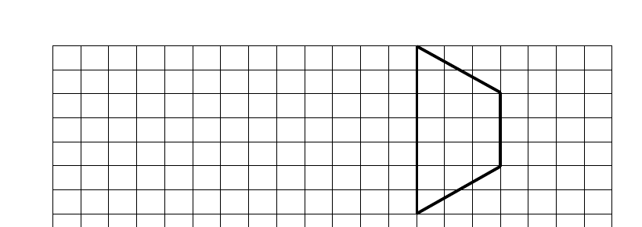
- Una pieza metálica rectangular mide 15 cm de largo y su anchura es 2/3 de su longitud. Calcula su área en cm².

III. Medida (13 puntos)
- Convierte a la unidad pedida: 1,75 km = ___ m ; 3 t 7 q = ___ kg ; 24 ha 50 dam² = ___ m² ; 6 hl 3 dal = ___ m³.
- Un depósito de agua con forma de cilindro recto tiene un área de base de 12 m² y una altura de 5 m. Se ha llenado con agua 2/3 de su volumen. Calcula el volumen de agua del depósito en litros.

